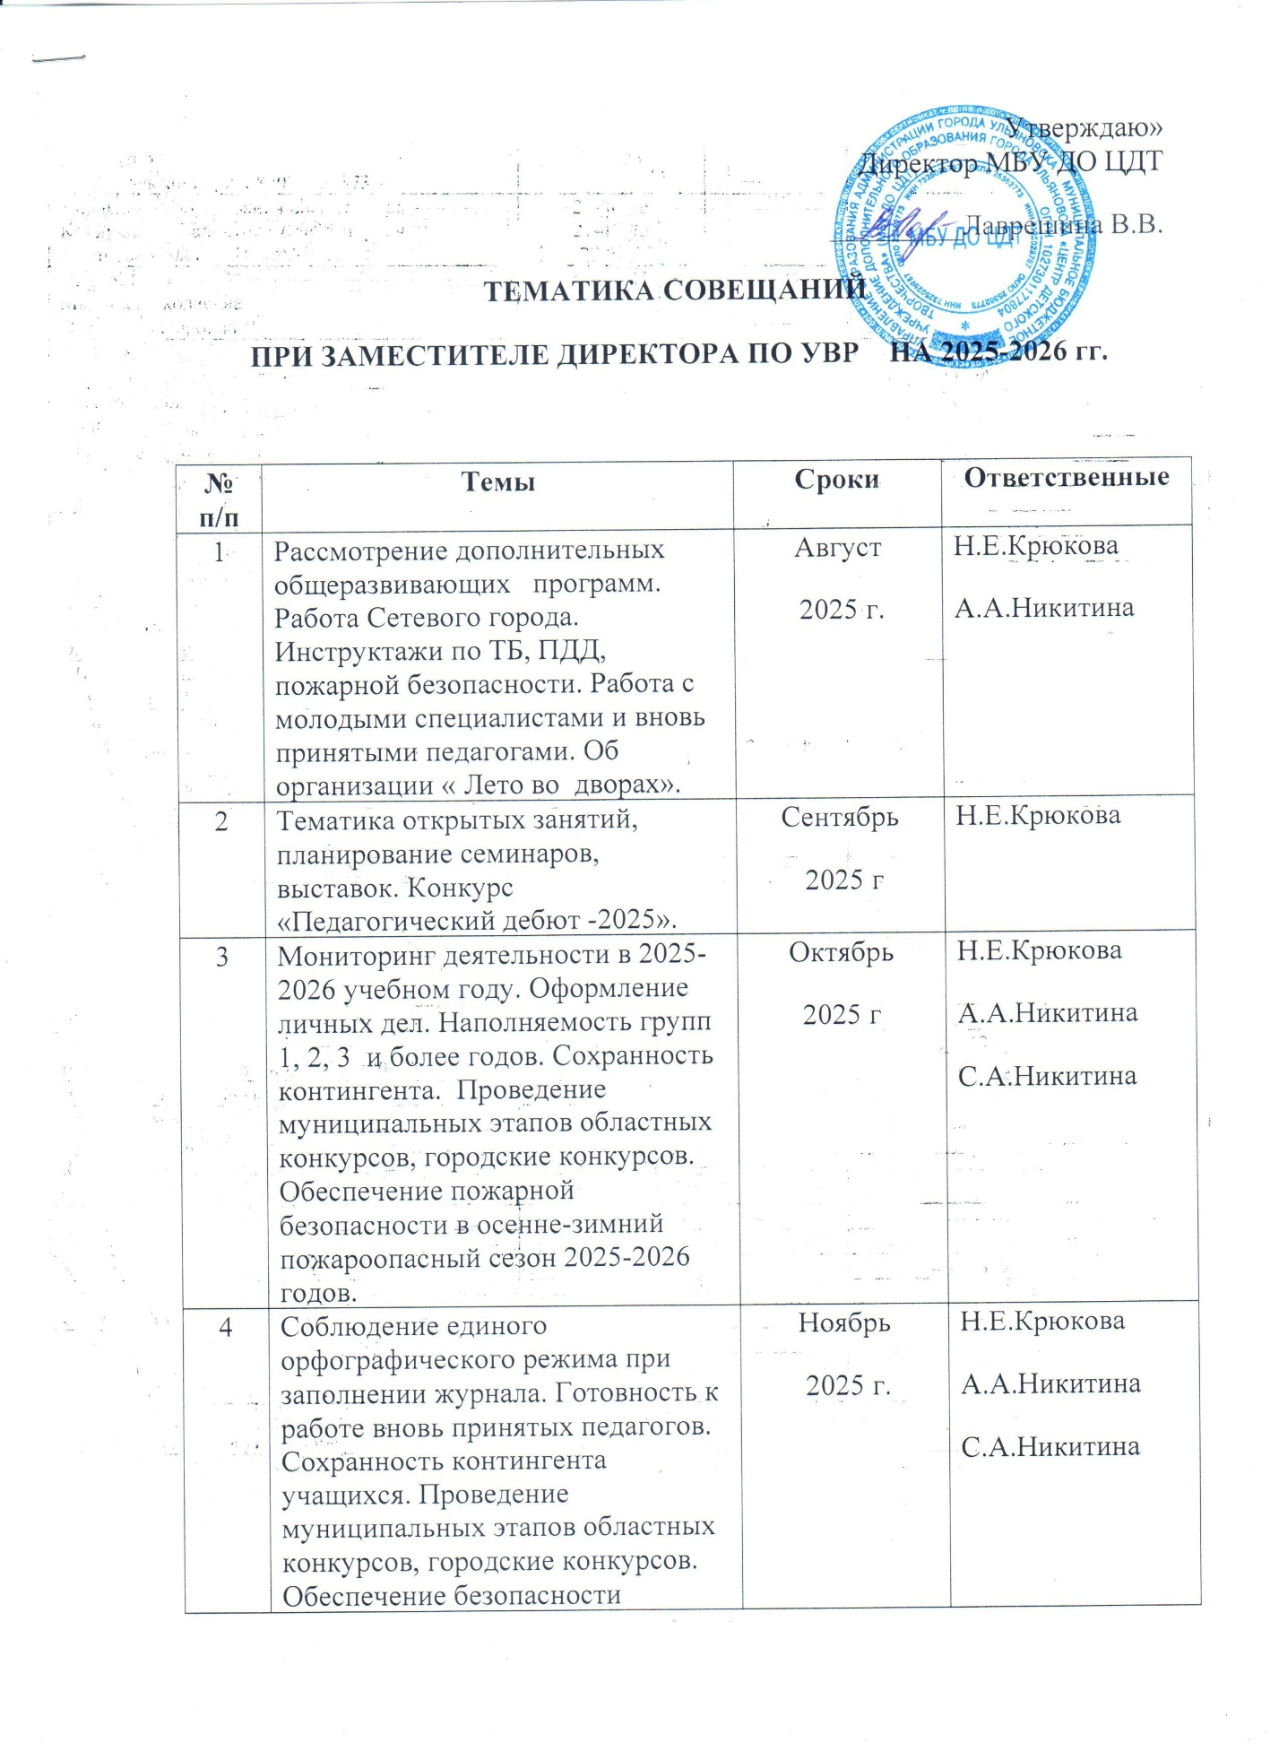

|  |  |  |  |
| --- | --- | --- | --- |
| 5 | Профилактика детского дорожно-транспортного травматизма. Выполнение образовательной программы. Городской фестиваль «Рождественская звезда». Дежурство администрации в праздники. Применение электронных образовательных технологий на занятиях ПДО. | Декабрь  2025 г. | В.В. Лаврешина  Н.Е.Крюкова  А.А.Никитина  С.А.Никитина |
| 6 | Применение современных педагогических технологий на занятиях ПДО. Работа с детьми по индивидуальным образовательным маршрутам. Месячник военно -патриотической работы «Отчизны верные сыны». День образования Ульяновской области. | Январь  2026 г. | В.В. Лаврешина  Н.Е.Крюкова  А.А.Никитина  С.А.Никитина |
| 7 | Мониторинг деятельности детских объединений. Подготовка к городской выставке технического и художественного творчества «Дополнительное образование-2026» и к фестивалю «Юные таланты Ульяновска» | Февраль  2026 г. | В.В. Лаврешина  А.А.Никитина  С.А.Никитина |
| 8 | Экспертиза программ. Участие в городской выставке «Дополнительное образование-2026». Выполнение дополнительных общеразвивающих программ . | Март  2026 г | В.В. Лаврешина  А.А.Никитина  С.А.Никитина |
| 9 | Об организации мероприятий на 1 Мая и 9 Мая.  Об участии в гала-концерте «Юные таланты Ульяновска» | Апрель  2026 г. | В.В. Лаврешина  Н.Е.Крюкова  А.А.Никитина  С.А.Никитина |
| 10 | Летняя занятость ПДО в 2026 г. Окончание 2025-2026 уч.г. Участие в летнем образовательном проекте «Лето во дворах». Праздник по окончанию учебного года в СРР «Солнышко». Выполнение дополнительных общеразвивающих программ. Организация и проведение Дня Защиты детей 1 июня 2025 г.  Подготовка и сдача документации в архив.  Планирование деятельности на 2025-2026 уч.год. | Май 2025 г. | В.В. Лаврешина  Н.Е.Крюкова  А.А.Никитина  С.А.Никитина  Г.М. Панькина |